**Здравствуйте. Уважаемые родители.**

**Тема: Космос**

Предоставленной информации будет много. Большая часть на расширение кругозора, интересные факты. Что нужно будет запомнить, найдете в конце документа. Объем небольшой. Заранее извините за ошибки в тексте, если встретите.

Вот что собой представляет космос. Рассмотрите картинку.

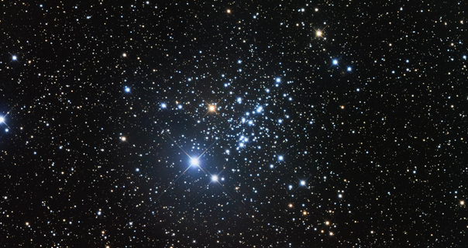

Космос – это тёмное пустое пространство, окружающее нашу планету. В космосе нет воздуха. Безвоздушное пространство называют вакуумом. Расстояния в космосе огромны. Светящиеся точки- звезды. На самом деле, они очень большие, некоторые даже огромные, но находятся от нас очень далеко, поэтому мы видим их как светящиеся точки. Если приглядеться, то заметим, что звезды отличаются по цвету. Это потому что некоторые из них горячее. Самые горячие звезды белого цвета, а самые холодные имеют красноватый оттенок. Самая близкая звезда к нам – Солнце. Именно благодаря ему на нашей планете тепло и светло.

Вот так выглядит наша планета Земля

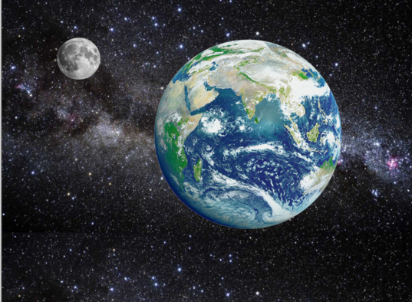

Наша планета Земля похожа на шар. Это можно увидеть, если подняться высоко- высоко в небо. Из космоса мы увидим ее именно такой. Еще нашу планету называют голубой планетой. На Земле много воды, а если смотреть из космоса, то вода на нашей планете выглядит как синие и голубые пятна. Рядом спутник Земли – Луна. Луну мы можем наблюдать на вечернем небе. Нам кажется, что Луна светит, а на самом деле, она отражает солнечный свет.

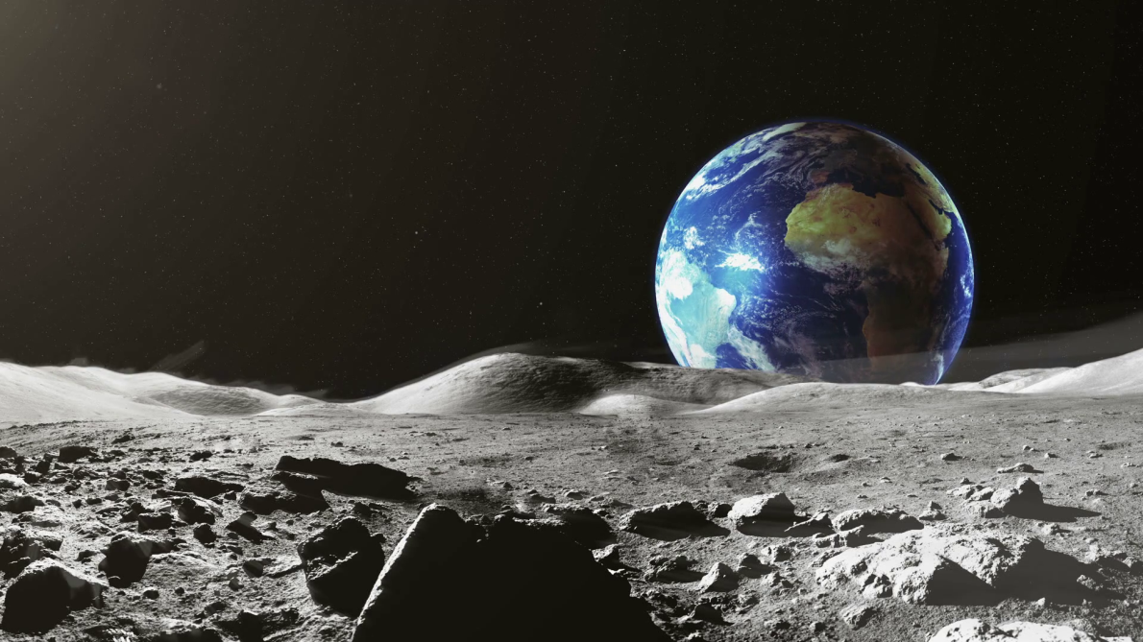

Так выглядит поверхность Луны. На ней множество кратеров.

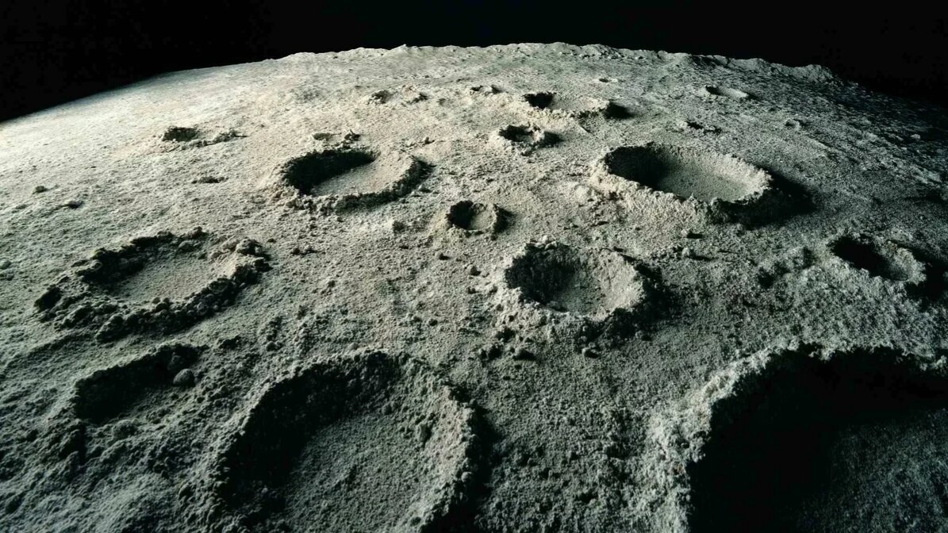

Это снимок поверхности Луны. Предполагаемое их происхождение- падение метеоритов.

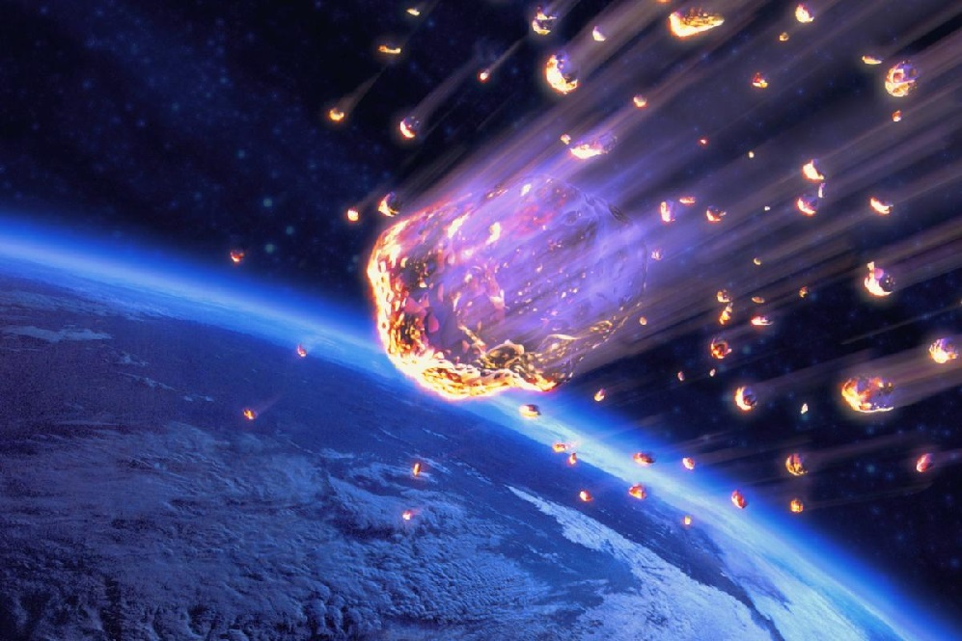

Метеорит- космическое тело, чаще всего каменное или железно- каменное. Предполагают, что это осколки разрушившихся планет.

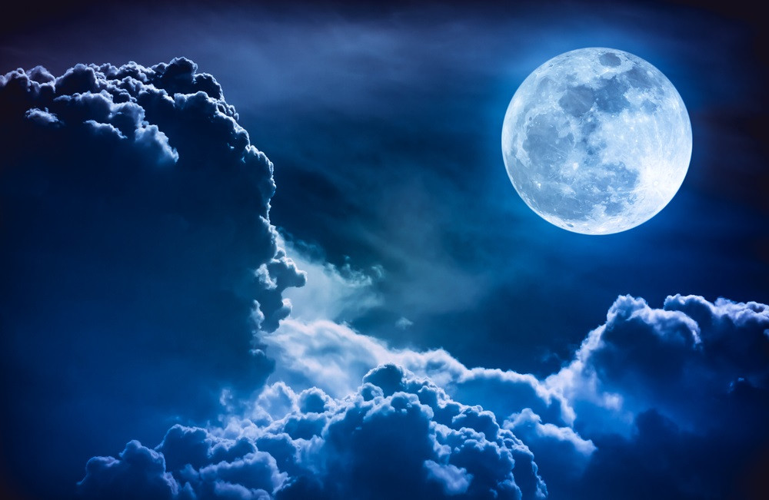

Когда мы смотрим в вечернее небе, нам кажется, что Луна светит, а на самом деле она просто отражает солнечный свет.

А вот и солнце.

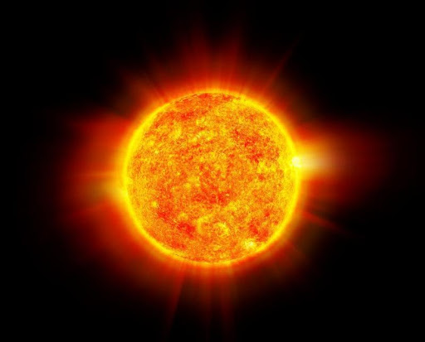

Солнце – раскаленный огненный шар, он очень горячий. Настолько, что его тепла хватает, чтобы согреть планеты находящиеся от него на очень много километров.

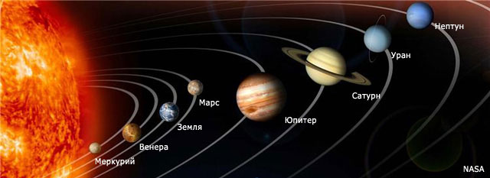

 Вокруг Солнца вращаются планеты. В том числе и Земля. Планеты и Солнце напоминают дружную семью, которая называется Солнечной системой*. Солнце действует на планеты как большой магнит. Оно их притягивает и не отпускает улететь в космос.*

- Планеты все одинаковые?

*(они маленькие и большие, разного цвета).*

-Чем они похожи друг на друга? *(круглые).*

Планеты все круглые, но, тем не менее, они не похожи друг на друга и находятся на разном расстоянии от Солнца. Каждая планета вращается по своей собственной орбите.

Первая, самая близкая к Солнцу планет – Меркурий. На этой планете очень жарко, потому что он находится ближе всех к Солнцу.

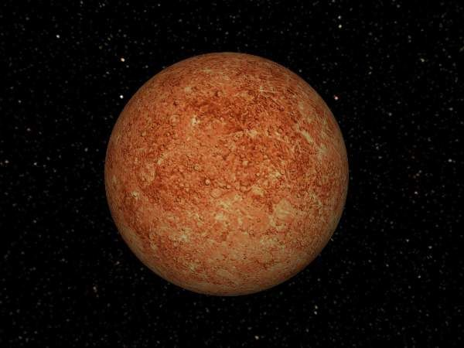

Вторая от Солнца планета – Венера. Венеру называют утренней или вечерней звездой, потому что она видна на небе то утром, то вечером. Венера светится как горный хрусталик и очень красива*.*

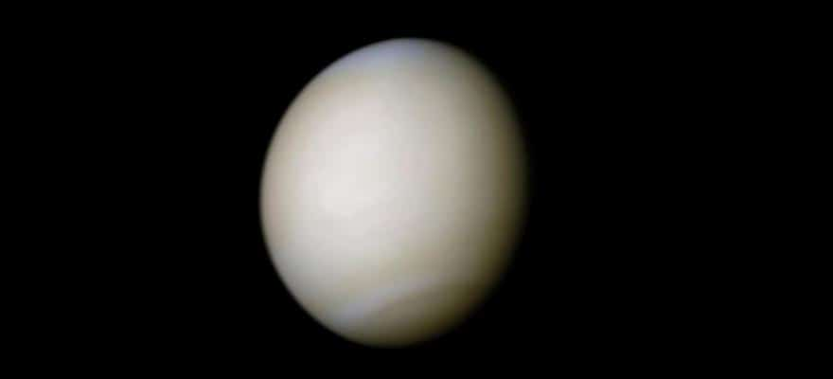

*Это если смотреть без специальной аппаратуры, то Венера кажется именно такой. А на самом деле Венера желтовато- коричневатого оттенка.*

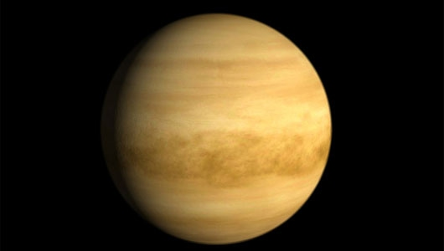

Третья планета Земля - это единственная планета в Солнечной системе, на которой есть все условия для жизни животных и людей.

- Что это за условия? *(воздух, вода).*

Земля средняя по размеру планета, она находится не слишком близко к Солнцу. Посмотрите, Земля как будто окутана голубоватой дымкой, которая защищает Земля от перегрева или охлаждения, от ударов метеоритов.

Это воздушный слой, который называется атмосферой.

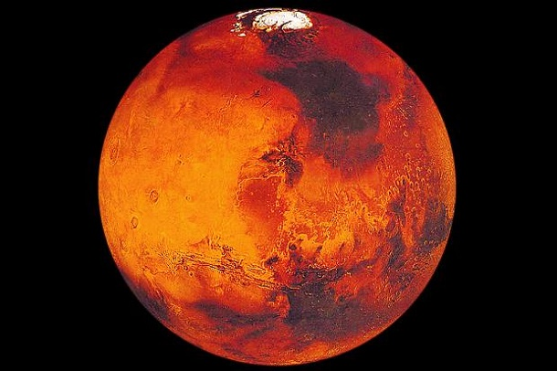Следующая планета Марс. Раньше люди думали, что на Марсе есть живые существа, но ученые доказали, что жизни на Марсе нет. На одном из полюсов Марса есть ледяная шапка. Марс очень похож на Землю, там есть горы, вода, лед. На Марсе год в два раза длиннее, чем на Земле.

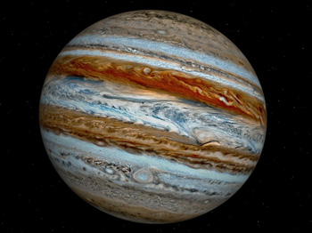

Следующая пятая планета от Солнца называется Юпитер. Она похожа на огромный шар, который в одиннадцать раз больше Земли. Состоит самая большая планета Солнечной системы из жидкости и газа. Эта планета совсем необитаема, потому – что на ней лютый холод.

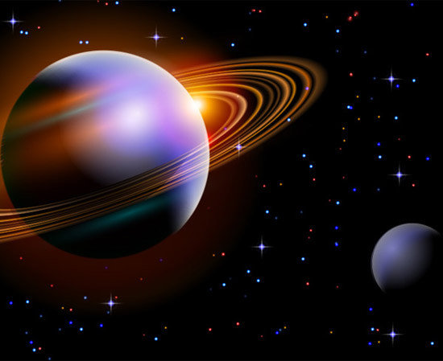

- Мы видим Сатурн – шестую планету на ней очень холодно. Почему? (она далеко от Солнца)

- Чем она отличается от других планет? *(кольца).*

Эти удивительные кольца состоят изо льда и камней. Они вращаются вокруг планеты, потому что планета их притягивает как магнит, но с недостаточной силой, чтобы они упали на поверхность. Однако, и улететь от планеты это притяжение им не позволяет

- Планета следующая называется Уран.

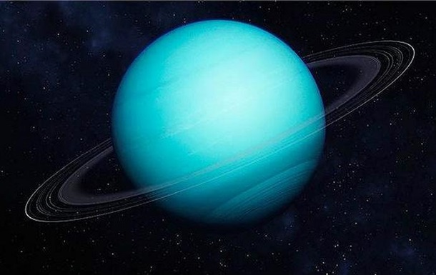

Уран- большая планета, она тоже из газа, он вращается вокруг Солнца как бы лежа на боку. У него много спутников, есть кольцо, как и у Сатурна. Он красивого цвета голубого с изумрудным оттенком.

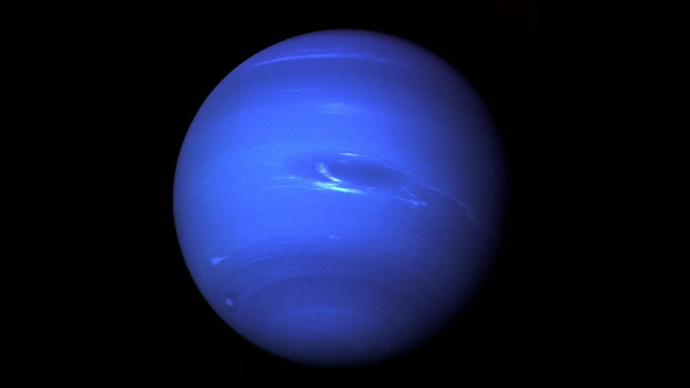

Это Нептун. Такого яркого цвета она из-за воздуха, который есть на Нептуне, но совершенно не такой как на Земле и дышать им нельзя. В воздушных слоях планеты есть и вода. Планету эту называют еще и ледяным гигантом. Нептун тяжелей Земли в 17 раз и больше в 58.

Девятая планета – Плутон самая холодная планета Солнечной системы. Как вы думаете, почему?

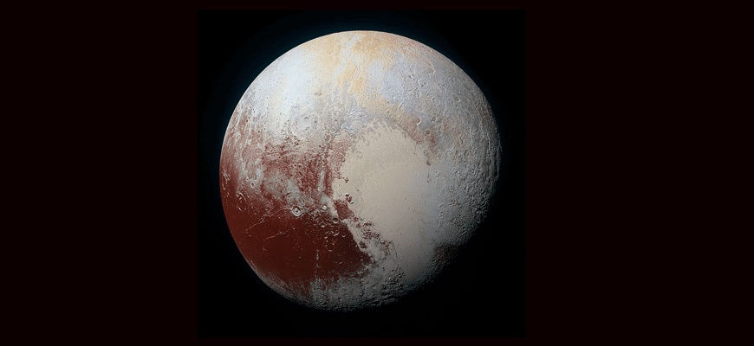

Планета мало изучена, потому находится далеко от Земли. Она маленькая, ее называют карликом. Предположительно состоит изо льда. Открыта сравнительно недавно. Ее имя придумала девочка, когда был объявлен конкурс. Название ученым понравилось, девочка конкурс выиграла, а планета приобрела имя.

Человек издавна интересовался космосом. Для этого ученые изобретали различные приспособления

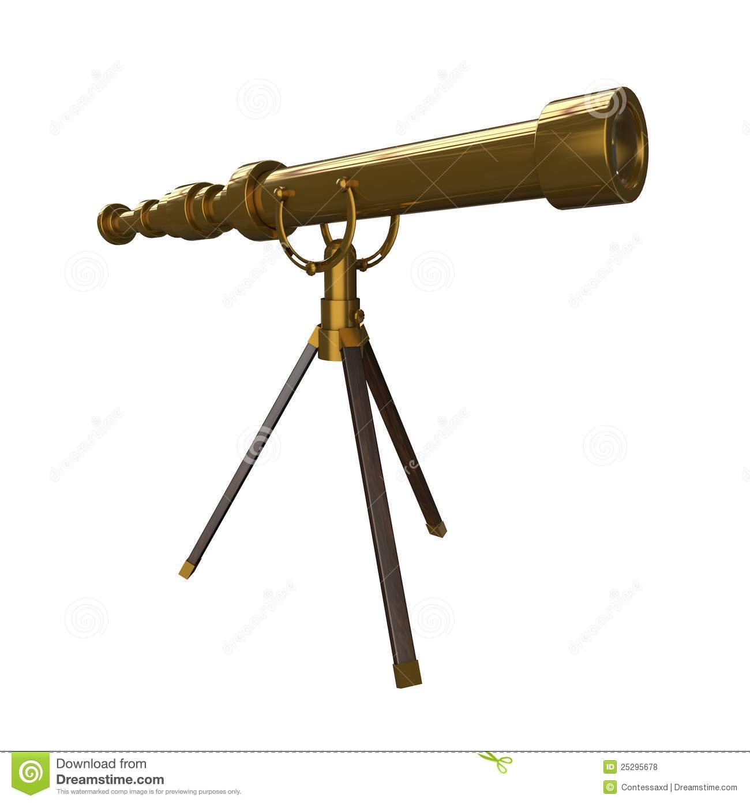

Это старинный телескоп. Иногда их изготавливали даже из золота. По сути это трубка, в которой находится увеличительное стекло.

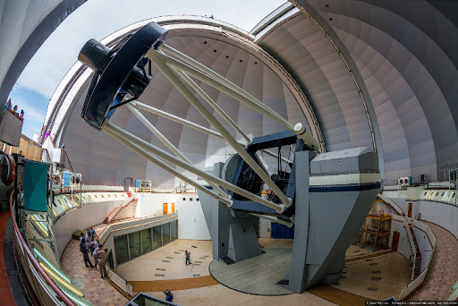

А так выглядит самый большой современный телескоп, с помощью которого ведут наблюдения.

Люди всегда мечтали взлететь в небо,  возникало много вопросов о звездах, о планетах, о вселенной. Со временем стали изобретать летательные аппараты, которые могут преодолеть земное притяжение.

Сначала были пробные полеты, в которых принимали участие животные

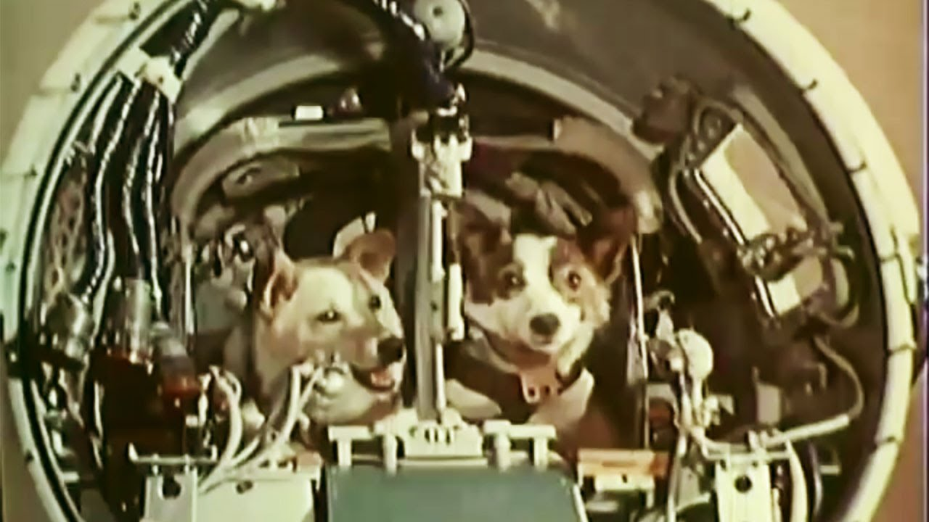

**Белка и Стрелка** — [советские](https://ru.wikipedia.org/wiki/%D0%A1%D0%BE%D0%B2%D0%B5%D1%82%D1%81%D0%BA%D0%B8%D0%B9_%D0%A1%D0%BE%D1%8E%D0%B7) [собаки](http://www.gctc.ru/main.php)-[космонавты](https://ru.wikipedia.org/wiki/%D0%91%D0%B5%D0%BB%D0%BA%D0%B0_%D0%B8_%D0%A1%D1%82%D1%80%D0%B5%D0%BB%D0%BA%D0%B0), совершившие [космический полёт](https://ru.wikipedia.org/wiki/%D0%9A%D0%BE%D1%81%D0%BC%D0%B8%D1%87%D0%B5%D1%81%D0%BA%D0%B8%D0%B9_%D0%BF%D0%BE%D0%BB%D1%91%D1%82) на корабле «[Спутник-5](https://ru.wikipedia.org/wiki/19_%D0%B0%D0%B2%D0%B3%D1%83%D1%81%D1%82%D0%B0)» [19 августа](https://ru.wikipedia.org/wiki/%D0%9A%D0%BE%D1%81%D0%BC%D0%BE%D0%BD%D0%B0%D0%B2%D1%82) [1960 года](https://ru.wikipedia.org/wiki/1960_%D0%B3%D0%BE%D0%B4)[[1]](https://ru.wikipedia.org/wiki/%D0%9E%D1%80%D0%B1%D0%B8%D1%82%D0%B0%D0%BB%D1%8C%D0%BD%D1%8B%D0%B9_%D0%BA%D0%BE%D1%81%D0%BC%D0%B8%D1%87%D0%B5%D1%81%D0%BA%D0%B8%D0%B9_%D0%BF%D0%BE%D0%BB%D1%91%D1%82#cite_note-1).

Основной целью полёта было исследование влияния на организм животных и других биологических объектов факторов космического полёта, отработка систем, обеспечивающих жизнедеятельность человека, безопасность полёта и благополучное возвращение на Землю.

Полёт продолжался более 25 часов. За это время корабль совершил 17 полных витков вокруг [Земли](https://ru.wikipedia.org/wiki/%D0%97%D0%B5%D0%BC%D0%BB%D1%8F). Белка и Стрелка стали первыми животными, которые совершили  [космический полёт](https://ru.wikipedia.org/wiki/%D0%A1%D0%BE%D0%B1%D0%B0%D0%BA%D0%B0) и успешно вернулись на Землю

Пуском первого в мире космического пилотируемого человеком корабля [руководили](http://ria.ru/riatv/20120412/619749980.html?id=245) Сергей Королев, Анатолий Кириллов, Леонид Воскресенский.

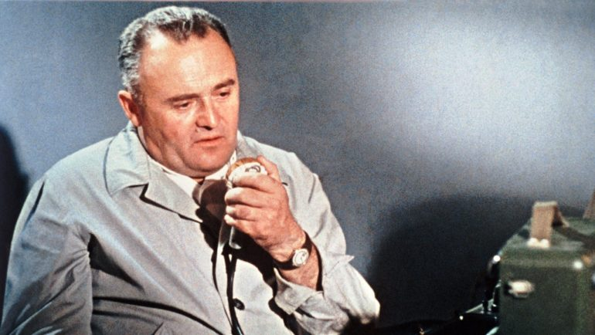

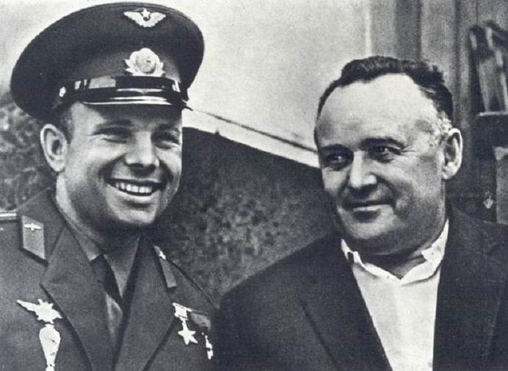

12 апреля в России отмечается День космонавтики, в честь первого в мире полета человека в космос, совершенного Юрием Гагариным на космическом корабле "Восток" [12 апреля 1961 года](http://dic.academic.ru/dic.nsf/enc_tech/2118/%D0%94%D0%B5%D0%BD%D1%8C).

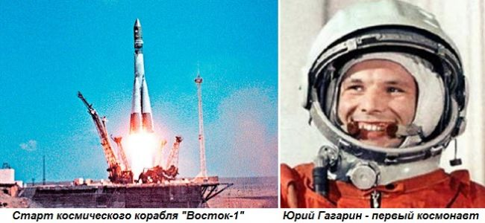

Корабль "Восток" с Юрием Гагариным на борту провел в околоземном космическом пространстве [108 минут](http://transhumanism-russia.ru/content/view/24/125/), выполнив за это время один оборот вокруг планеты. Затем спускаемый аппарат корабля совершил посадку на территории СССР. На высоте нескольких километров от поверхности Земли космонавт катапультировался и приземлился на парашюте.

Это историческое событие открыло путь [для исследования космического пространства](http://www.un.org/ru/events/humanspaceflightday/) на благо всего человечества. За короткий срок с момента первого полета в космос человек посетил Луну, автоматические аппараты [побывали на многих планетах Солнечной системы](https://ru.wikipedia.org/wiki/%D0%A1%D0%BF%D1%83%D1%82%D0%BD%D0%B8%D0%BA-5)

Далее продолжились работы в данном направлении.

Алексей Архипович Леонов – первый космонавт, вышедший в открытый космос.

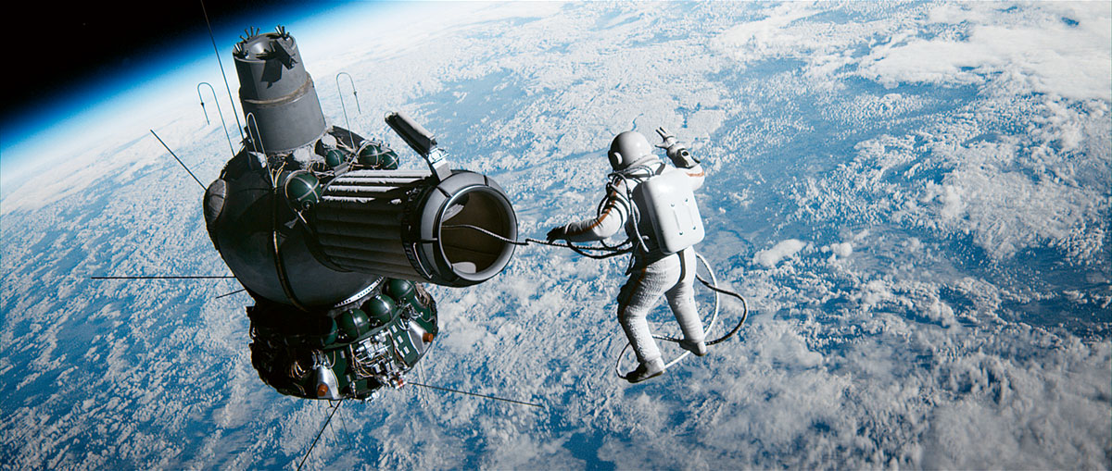

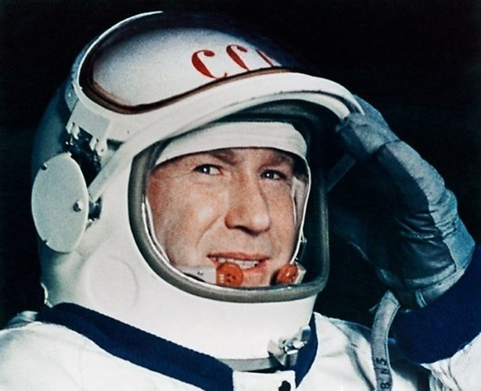

Чтобы жить и работать в космическом корабле, надо быть очень образованным и здоровым человеком. Нужно пройти специальную подготовку.

Изучение космоса продолжаются все время. Сделано много открытий и будет сделано еще больше.

**Для запоминания: Земля – наша планета ; Солнце-звезда, раскаленный огненный шар; Солнце и планеты, которые вращаются вокруг него- солнечная система;12 апреля- День космонавтики; Юрий Гагарин- первый космонавт**

**Для подготовительной группы. Математический диктант**

Поставьте ручку в уголок клетки. Лучше выполнять этот диктант внизу половинки листа.

4 клетки вверх,1 клетку вправо,

8 клеток вверх,1 клетку вправо,

1 клетку вверх,1 клетку вправо,

1 клетку вниз,1 клетку вправо,

8 клеток вниз,1 клетку вправо,

4 клетки вниз,1 клетку влево,

1 клетку вверх,1 клетку влево,

1 клетку вниз,1 клетку влево,

1 клетку вверх,1 клетку влево,

1 клетку вниз,1 клетку влево.

**Для старшей группы, и для подготовительной нарисовать ракету.**

**Это образец.**

Н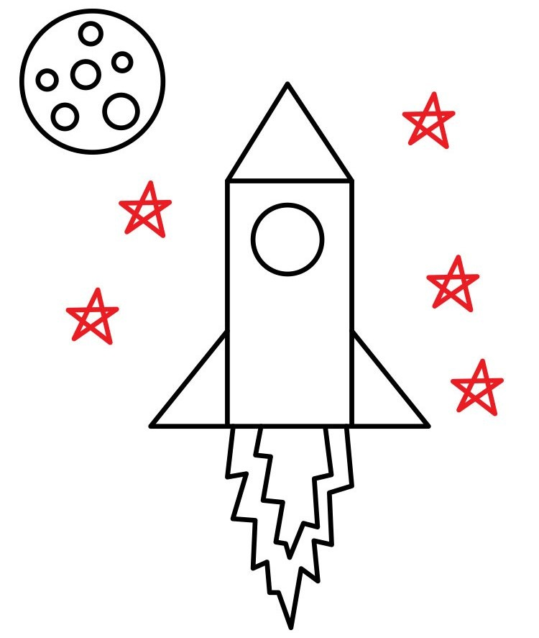

Сначала нарисуйте на листочке сами поэтапно. Начинаем рисовать с прямоугольника, затем треугольник, что вверху, затем треугольники внизу. Иллюминаторов может быть несколько. Планета вверху - Луна, на ней кратеры. Раскрашиваем по желанию.



Или такой вариант. Кто как выберет. Этапы рисования сначала показывает взрослый, особенно для старшей группы. Для подготовительной группы возможен, а даже и желателен вариант, если они срисуют картинку.